**Задание №3**

***Создание и поддержка инклюзивных коллективов, студий, творческих групп, основанных на принципе совместного творчества детей с инвалидностью и здоровых сверстников и взрослых.***

**ОТЧЁТ О РАБОТЕ ЦЕНТРА ДИСТАНЦИОННОГО ОБУЧЕНИЯ МАОУ Гимназия №1**

***Дети не делятся на здоровых и инвалидов.***

***Они могут быть талантливыми, одаренными,***

***способными, подвижными и спокойными,***

***любознательными и задумчивыми, не всегда послушными.***

***Но это многообразие и создает удивительный,***

***гармоничный, целостный мир.***

Наступает первый день нового учебного года… Классные руководители приглашают детей на торжественную линейку 1 сентября. Индивидуальные приглашения получают дети с ограниченными возможностями здоровья и их родители. Ученики всегда доброжелательно встречают одноклассников – детей с ОВЗ. Традиционно торжественная линейка дня Знаний проходит под разным тематическим названием и больше похожа на театрализованное действие.

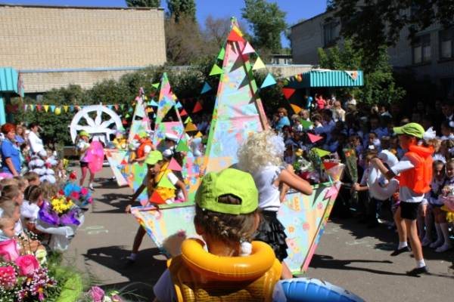

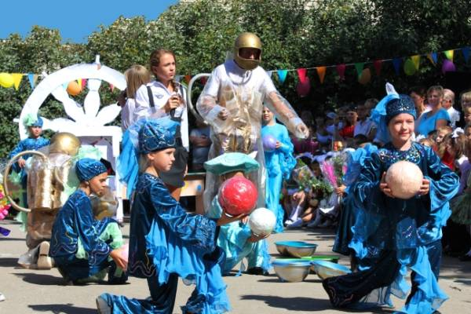 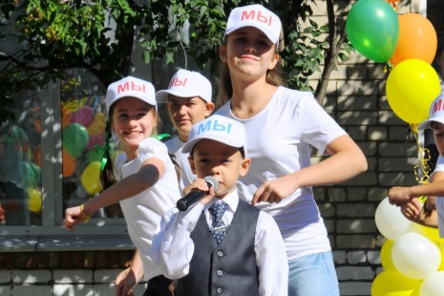

Дети после линейки идут в классные комнаты, где проходит тематический урок знаний. Обязательной частью этих уроков стали конкурсы и игры, способствующие принятию каждого ученика в коллектив и развитию дружеских отношений между детьми с ограниченными возможностями здоровья и обычными сверстниками, которые будут поддерживаться в течение года.

Практика нашей работы показывает, что между обычными детьми и детьми-инвалидами складываются вполне прочные и длительные дружеские отношения. Дети находятся в атмосфере доброжелательности, справедливости и терпимости. Ученики чувствуют себя более комфортно и не боятся общаться с людьми, которые отличаются от них. Они на другом уровне общаются со своими сверстниками-инвалидами. И не важно, что в основном дети с ОВЗ получают образование в дистанционной форме. На самом деле каждый ученик получает знания во многих местах, кроме традиционного класса: библиотека, клуб, игровые площадки, спортзал. Иногда для учебы нужно, чтобы ученик был со всем классом, иногда – в группе учеников, а иногда – просто наедине с учителем. Главное при этом – практика сотрудничества, определяющая успешность социализации детей. Опыт социализации таких детей показал, что необходимо вовлекать их в жизнь классных коллективов, приглашать на внеклассные мероприятия.

Гимназия славится своими традициями. Ежегодно проводятся праздник посвящения в гимназисты. Каждый класс готовит визитки – выступления на заданную тему. Праздник День гимназиста самый долгожданный и яркий среди мероприятий гимназии. В конце торжества проводится церемония вручения визиток всем ученикам, влившимся в коллектив гимназии. Визитки получают наравне со всеми и дети с ОВЗ.

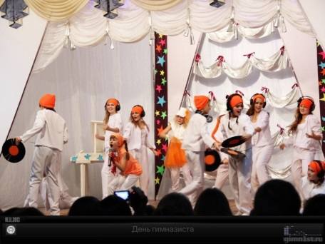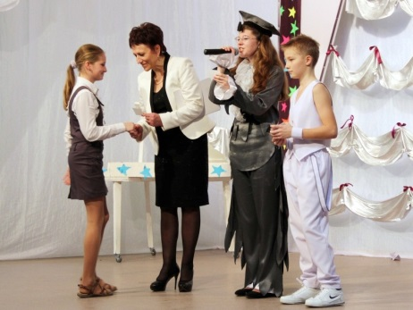

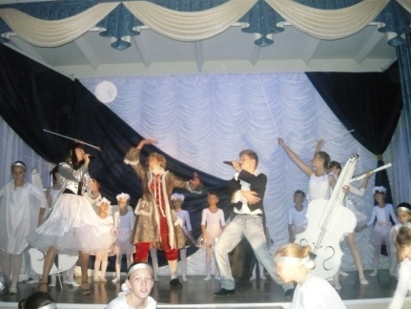

После торжественного мероприятия также проходят мероприятия в классах, где дети участвуют в праздничной программе, получают подарки. И ученики одного класса не чувствуют особой разницы в своих возможностях: конкурсы и игры родительский комитет продумывает таким образом, чтобы участниками их стали и дети с ограниченными возможностями здоровья.

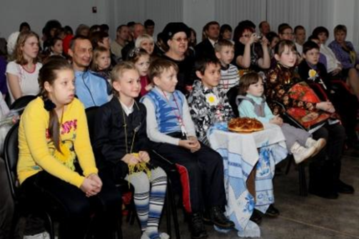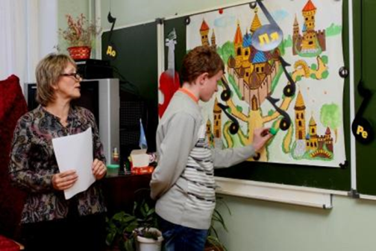

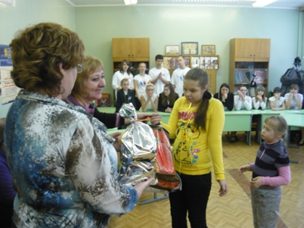

Ежегодно гимназия проводит муниципальный праздник для детей с ограниченными возможностями здоровья. Такие мероприятия помогают наладить тесный контакт с одноклассниками, способствуют воспитанию толерантности и взаимоуважения, успешной социализации детей. На этот праздник приглашают детей с ограниченными возможностями здоровья не только обучающихся в гимназии, но и со всего муниципалитета. Праздник проходит в форме мастер-классов. В его подготовке принимает участие весь коллектив гимназии. Классные руководители вместе с учениками учат детей и родителей изготавливать небольшие сувениры, проводят викторины, заочные путешествия. Это могут быть мастерские «Разноцветная радуга», «Поделка. Кукла - оберег», «Изделие из соленого теста. Ежик», «Путешествие в Царскосельский лицей», «Музыкальная викторина»:

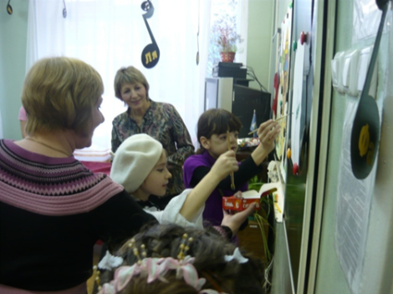 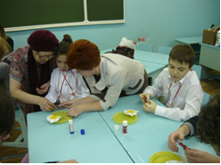

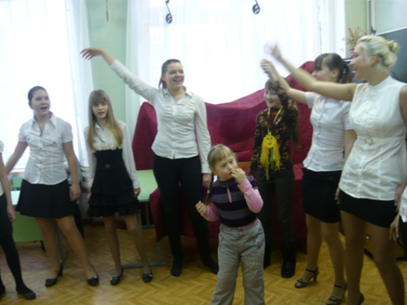

Сопровождают детей - инвалидов на мероприятии члены волонтерского движения гимназии «МЫ». Помним, после первого такого мероприятия наши волонтеры не могли сдержать слезы. Они прочувствовали «нужность» своего участия и помощи детям. Как говорят сами волонтеры: «То, что в гимназии учатся дети с ограниченными возможностями здоровья, дает нам возможность понять, что ценность человека не зависит от его способностей и достижений. Нам есть чему поучиться у этих детей: силе воли, терпению и выдержке в преодолении трудностей!».

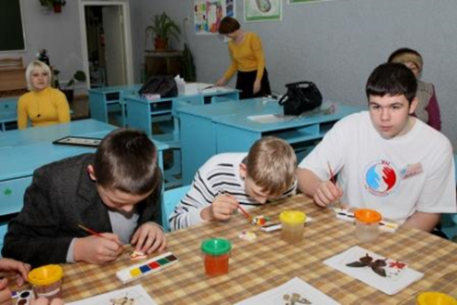

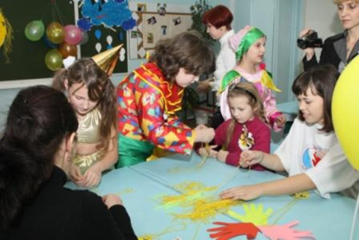

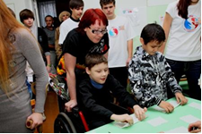

В заключительной части мероприятия проводится концерт и вручаются подарки всем детям – инвалидам. Гимназия сотрудничает с организациями, принимающими участие в социализации детей - инвалидов: Балаковским отделением Всероссийского общества инвалидов, центром семейного воспитания «Семья», центром дополнительного образования детей.

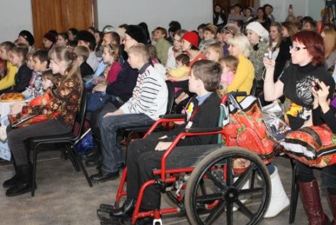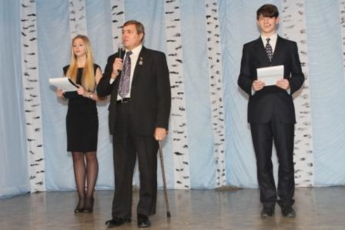

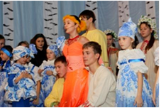

Традиционно в гимназии проходит еще одно яркое и интересное мероприятие, приуроченное дню семьи - Фестиваль семейного творчества. Цель мероприятия – объединить единым творческим делом взрослых и детей. На празднике выступают семьи с вокальными номерами, танцевальными постановками, проводятся конкурсы фотографий, кулинарного творчества. Дети с ограниченными возможностями здоровья так е принимают участие в этих мероприятиях.

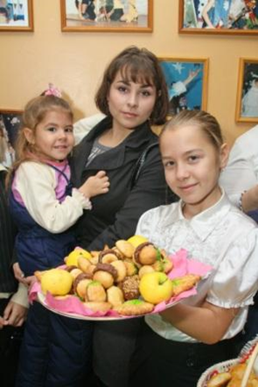

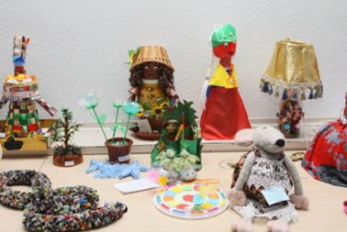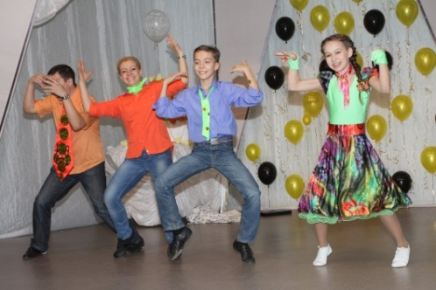

Создать условия для успешного обучения и личностного роста каждого школьника призвана психологическая служба. На высоком уровне организовано психолого-педагогическое сопровождение инклюзивного образовательного процесса. Главным

приоритетом деятельности психологической службы гимназии является забота о психологическом здоровье детей, повышение социально - психологического статуса гимназиста. В кабинете психолога Сергеевой Тамары Федоровны установлено современное оборудование, позволяющее проводить диагностику и коррекционные занятия. На основе данных психодиагностики разрабатываются индивидуальные и групповые программы психологического развития гимназистов, детей с ОВЗ.

В этом процессе важна роль и классного руководителя, и учителей – предметников, и педагога-психолога, которые привносят свой опыт и знания для того, чтобы каждый ребенок мог учиться с наибольшей для себя пользой. Педагогический коллектив гимназии ставит перед собой задачи: каждый ученик должен чувствовать себя принятым, чтобы его способности и потребности учитывались и были оценены. Таким образом, создается толерантное отношение ко всему процессу инклюзии, повышается мотивация родителей (законных представителей) на сотрудничество в социально-педагогическом сопровождении ребёнка с ОВЗ.

Педагоги участвуют в реализации инклюзивных подходов для задач социальной адаптации и развития детей с ОВЗ и их одноклассников, используя при этом наиболее эффективные инновационные технологии психолого-педагогического сопровождения;

Налажено эффективное взаимодействие с родителями. Администрация имеет информацию о возможных ресурсах как внутри образовательного учреждения, так и вне его и активно их использует в образовательной деятельности.